江苏省第十七届初中数学竞赛试题
（初二年级）
- 选择题（7×8=56分）
1. 下列四个数中等于100个连续自然数之和的是（ ）
（A）1627384950 （B）2345678910 （C）3579111300 （D）4692581470
2. 在体育活动中，初二（1）班的n个学生围成一圈做游戏，与每个学生左右相邻的两个学生的性别不同.则n的取值可能是（ ）
（A）43 （B）44 （C）45 （D）46
3. 在△ABC中，∠B是钝角，AB=6，CB=8，则AC的范围是（ ）
（A）8＜AC＜10 （B）8＜AC＜14 （C）2＜AC＜14 （D）10＜AC＜14
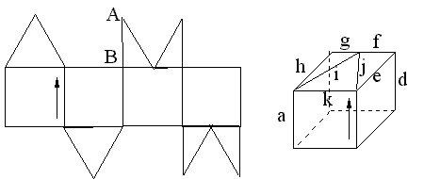
4. 图（1）是图（2）中立方体的平面展开图，图（1）与图（2） 中的箭头位置和方向是一致的，那么图（1）中的线段AB与图（2） 中对应的线段是（ ）
（A）e （B）h （C）k （D）d
5. 若a、b、c是三角形的三边，则下列关系式中正确的是（ ）
（A）$a^{2}−b^{2}−c^{2}−2\text{bc}$ ＞0 （B）$a^{2}−b^{2}−c^{2}−2\text{bc}$＝0
（C） $a^{2}−b^{2}−c^{2}−2\text{bc}$＜ 0 （D）$a^{2}−b^{2}−c^{2}−2\text{bc}$≤0
6. 一个盒子里有200只球，从101到300连续编号，甲乙两人分别从盒子里拿球，直到他们各有100个球为止，其中甲拿到102号，乙拿到280号，则甲拿到的球的编号总和与乙拿到球的编号综合之差的最大值是（ ）
（A）10000 （B）9822 （C）377 （D）9644
7 .如果关于x的不等式组 $\begin{aligned}\left\{7x−m≥0, | \right.\end{aligned}$的整数解仅为1，2，3，那么适合这个不等式组的战术对（m，n）共有（ ）
（A）49对 （B）42对 （C）36对 （D）13对
8.如果$x^{2}−x−1$是${\text{ax}}^{3}+\text{bx}+1$的一个因式，则b的值为（ ）
（A）-2 （B）-1 （C）0 （D）2
- 填空题（7×8=56分）
9.美国篮球巨星乔丹在一场比赛中24投14中，拿下28分，其中三分球三投三中，那么乔丹两分球投中 球，罚球投中 球.
10.已知：$\frac{1}{a}+\frac{1}{b}=\frac{5}{a+b}$，则$\frac{b}{a}+\frac{a}{b}=$ .
11. 若$y_{1}=−x−4,y_{2}=\frac{1}{2}x^{2}−8,$则满足$y_{1}$＞$y_{2}$的整数值x有： .
12.$\left[x\right]$表示不超过x的最大整数，如$\left[3\text{.}2\right]$=3.已知正整数n小于2002，且$\left[\frac{n}{3}\right]+\left[\frac{n}{6}\right]=\frac{n}{2}$，则这样的n有 个.
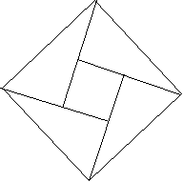
13. △ABC中，BD和CE分别是AC和AB上的中线，且BD与CE互相垂直，BD=8，CE=12，则△ABC的面积是 .
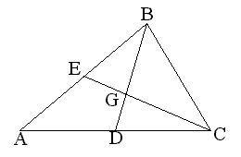

14.如图，是2002年8月北京第24届国际数学家大会会标，由4个全等的直角三角形拼合而成.若图中大小正方形的面积分别为$\text{62}\frac{1}{2}$和4，则直角三角形的两条直角边边长分别为 .
15.已知$a^{2}+4a+1=0,$且$\frac{a^{4}+{\text{ma}}^{2}+1}{3a^{3}+{\text{ma}}^{2}+3a}=5,$则m= .
16.将2，3，4，5，6，7，8，9，10，11这10个自然数填到图中10个格子里，每个格子只填一个数，使得“田”字形4个格子中所填数字之和都等于p，那么p的最大值为 .
- 解答题（12×4=48分）
17. 如果多项式$x^{2}−\left(a+5\right)x+5a−1$能分解成两个一次因式（x+b），（x+c）的乘积（b、c为整数），则a的值应为多少？

18.某城市有一段马路需要维修，这段马路的长不超过3500米，今有甲、乙、丙三个施工队，分别施工人行道、非机动车道和机动车道.他们于某天零时同时开工，每天24小时连续施工.若干天后的零时，甲完成任务；几天后的18时，乙完成任务；自乙队完成的当天零时起，再过几天后的8时，丙完成任务.已知三个施工队每天完成的施工任务分别为300米，240米，180米，问这段路面有多长？

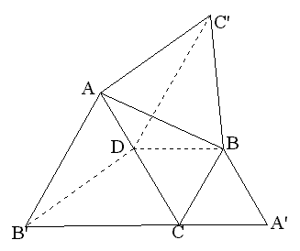
19. △ABC中，已知∠C=60°，AC＞BC，又△ABC‘，△BCA‘，△CAB‘都是△ABC形外的等边三角形，而点D在AC上，且BC=DC.
（1）证明：△C‘BD≌△B‘DC；
（2）证明：△AC‘D≌△DB‘A；
（3）对△ABC，△ABC‘，△BCA‘，△CAB‘从面积大小关系上，你能得出什么结论？

20. 一个正方体水箱，从里面量得它的深是30cm，底面的长是25cm，宽是20cm，水箱里已盛有深为acm（a≤30）的水，现在往水箱里放入棱长为10cm的立方体铁块后，水深多少cm？

参考答案：
1 | 2 | 3 | 4 | 5 | 6 | 7 | 8
A | B | D | A | C | D | B | A
9 | 10 | 11 | 12 | 13 | 14 | 15 | 16
8，3 | 3 | -3，-2，-1，0，1 | 333 | 64 | $$6\frac{1}{2}$$ | $$\frac{\text{37}}{2}$$ | 28
17 | 5
18 | 3300
19 | 略
20 | 当a≥28时，水深30cm；当a=8时，水深10cm；当8＜a＜28时，水深$\frac{5}{4}$cm；

